Exercício Aula 2 – Incidência acumulada e taxa de incidência

1 - Na localidade de Dourado, em 31/12/2017, haviam 470 casos de diabetes. Nessa localidade, durante o ano de 2018, foram diagnosticados 60 novos casos dessa doença entre seus habitantes. Neste ano, 8 pessoas, já com diabetes, mudaram-se para esta cidade e 55 pessoas faleceram pela doença. As populações estimadas, em Dourados, para as datas 31/12/2017, 1/7/2018 e 31/12/2018 eram, respectivamente, de 295.000, 300.000 e 305.000 pessoas. Pergunta-se:

a) Qual a incidência de diabetes em Dourado em 2018?
b) Essa medida trata-se de incidência acumulada ou taxa de incidência? Por que?
c) Qual a prevalência dessa doença em 31/12/2017?
d) Qual a prevalência dessa doença em 31/12/2018?

2 - Observe a figura abaixo, que representa o tempo de seguimento de 7 indivíduos num estudo de 10 anos.
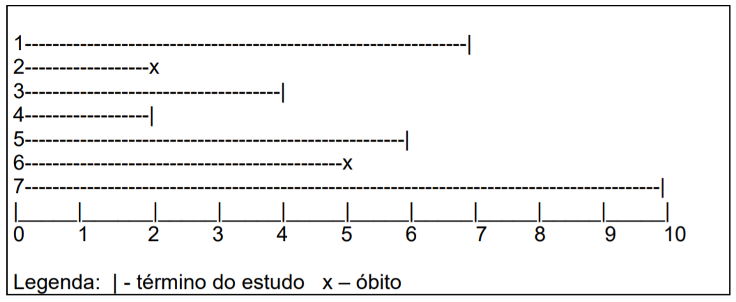

a) Com quantos anos de observação o indivíduo “1” contribuiu para o estudo?
b) Qual o tempo total de contribuição dos 7 indivíduos para o estudo?
c) Quantos indivíduos apresentaram o evento em questão (óbito)?
d) Qual a taxa de mortalidade estimada pelo estudo?
3 – Considere a ocorrência de um surto de uma doença infecciosa em um asilo que contava com 150 idosos. O surto teve a duração de cinco semanas e todos os 150 idosos estiveram presentes no asilo durante este período (não houve perdas de seguimento). No período de cinco semanas, 16 idosos foram confirmados como positivos para a doença infecciosa. No sentido de avaliar o surto, um epidemiologista resolveu calcular a incidência do agravo em questão. Assim, pergunta-se:

a) Qual a melhor medida para representar a incidência do agravo na situação apresentada? Por que?
b) Calcule esta medida de incidência.

4 - Um grupo 2000 pessoas foi selecionado para um estudo de um agravo crônico em um período de cinco anos. Dado o longo período de estudo, várias das pessoas inicialmente acompanhadas foram perdidas de observação, conforme segue: 40 foram acompanhadas somente no primeiro ano, 50 foram acompanhadas somente durante os dois primeiros anos, 50 foram acompanhadas somente durante os três primeiros anos e 60 foram acompanhadas somente durante os primeiros quatro anos de estudo. Todas estas pessoas (200) não adoeceram no período em que foram acompanhadas e as demais (1800) foram acompanhadas durante os cinco anos. Durante o período de estudo ocorreram 20 casos da doença e três óbitos. A figura abaixo apresenta o momento de início de ocorrência destes casos e o momento de ocorrência dos óbitos (sempre no início do ano):

Casos | Ano 1 | Ano 2 | Ano 3 | Ano 4 | Ano 5 | Pessoas-ano
1
2
3
4
5
6
7
8 |  |  |  | +
9
10
11
12 |  |  |  |  | +
13
14
15
16
17 |  |  |  |  | +
18
19
20

A partir das informações dadas, calcule:
a) Taxa de incidência do agravo nos cinco anos
b) Taxa de mortalidade nos cinco anos
c) Letalidade acumulada nos cinco anos

5 – Um município contava com 120.000 habitantes no meio do ano de 2018. O Sistema de Vigilância Epidemiológica detectou, em 2018, 150 casos novos de tuberculose. Com base nestas informações, responda as perguntas abaixo:

a) Calcule a incidência de tuberculose no município em questão em 2018.
b) A medida calculada no item acima trata-se de uma incidência acumulada ou de uma taxa de incidência? Por que?
c) É possível, nesse caso, obter a medida mensal da incidência? Se sim, faça os cálculos.

